

**RAPPORT DE STAGE - BTS SIO 1**ère **ANNEE**

Du 30/05/2016 au 01/07/2016

**Elixir Consulting**

**Marc MONTEU**

**SOMMAIRE**

**INTRODUCTION. Page 3**

**Elixir Consulting. Page 4 à 7**

**1/ Localisation – 4**

**II/ Présentation – 5**

**III/ Les Missions – 6**

**IV/ Conclusion – 7**

**INTRODUCTION.**

Dans le cadre de ma formation en BTS Services Informatiques aux Organisations spécialité SLAM, j’ai effectué un stage au sein de la société

Elixir Consulting d’une durée de cinq semaines, du 30 Mai au 1 Juillet 2016.

Avant de commencer ce rapport de stage je tenais à remercier toute l’équipe d’Elixir Consulting, pour l’opportunité qu’ils m’ont donné de réaliser mon stage chez eux.

Je tiens ainsi à remercier dans un premier temps Jeremy STRZODA pour m’avoir accepté dans son équipe et la confiance qu’il m’a accordé tout au long de ces 5 semaines.



**Elixir Consulting.**

**1/ Localisation**

L’entreprise Elixir Consulting se situe 8 Place Dugas à Thurins, 69510.

Responsable : Jeremy STRZODA

Numéro de téléphone : 06 07 96 00 90

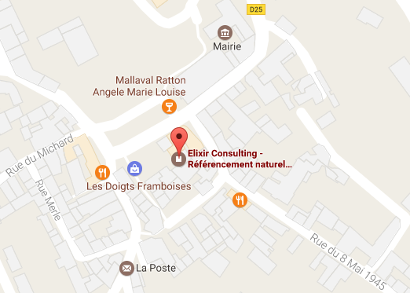

**1I/ Présentation**

Elixir Consulting est une entreprise de développement informatique destiné au monde d’internet.

L’entreprise effectue différentes tâches, création de site internet, optimisation et référencement.

Durant ce stage j’ai réalisé différentes tâches tel que la création de site internet et également du référencement pour optimiser les sites internet.

L’entreprise s’occupe de différents clients parmi lesquels :

* MGM Rénovation
* Speed Epave
* Evasionen2cv
* Synergie Expertise
* Diabolo-Spirit
* Destination-VR

J’ai également eu l’occasion de travailler avec une autre entreprise en collaboration avec Elixir Consulting, Synergy Web.

Cette entreprise travaille dans la création de site web principalement dans la ville de Lyon. Avec cette entreprise j’ai réalisé un site web grâce à leurs conseils.



**III/ Les Missions**

J’ai eu l’occasion de réaliser différents types de missions. J’ai dû apprendre le référencement (SEO/SEA), mais également la création de sites web sous un CMS (WordPress).

* Référencement et optimisation du site MGM Rénovation
* Référencement et optimisation du site Speed-Epave
* Référencement et optimisation du site Synergie Expertise
* Création, référencement et optimisation du site Evasionen2cv





**IV/ Conclusion**

Ce stage chez Elixir Consulting m’a permis de découvrir un environnement de travail en entreprise que je ne connaissais pas.

J’ai pu consolider les compétences que j’avais acquise durant ma formation de première année notamment en création de site internet et également en matière de référencement.

Travailler sur des projets concrets qui ont été inclus dans le processus de production tel que le site evasionen2cv a été très profitable et m’a donné un certain sens des responsabilités dans ce processus de création.

Encore une fois je remercie Elixir Consulting et l’équipe de Synergy Web de m’avoir accueilli et fait confiance dans ces différents projets.